Daniel Dorado – Sofía Álvarez

**Trabajo en clase Grupo 8: Difracción de electrones**

Lo primero que hicimos en este laboratorio fue configurar el montaje para visualizar la muestra de grafito amplificada.

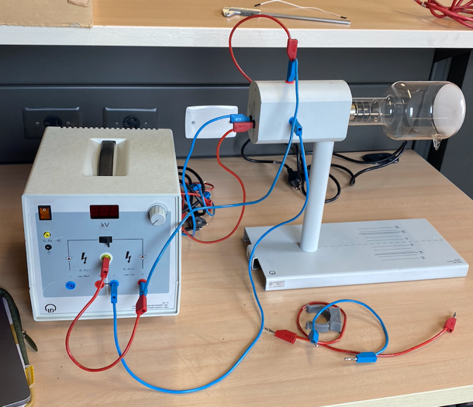

Figura 1: Montaje para visualizar la muestra de grafito amplificada.

Cuidando de no superar el umbral de 3 kV, vimos la muestra de grafito en la pantalla del tubo (figura 2). Vemos que no se observa un patrón de difracción debido a que los haces no están enfocados (son difusos) en esta parte del experimento.

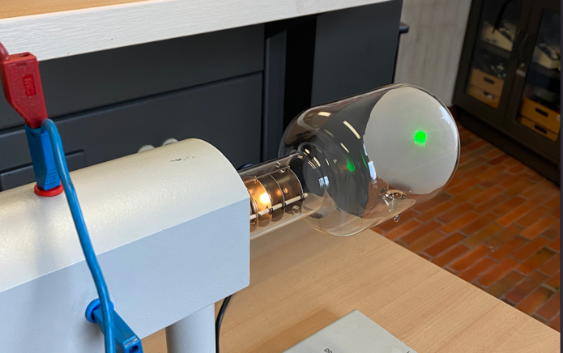

Figura 2: Muestra amplificada del grafito.

Asimismo, usando los imanes pudimos explorar la muestra, al desviar los haces de electrones.

Posteriormente, nos interesaba ver el patrón de difracción correspondiente. Para ello, montamos la configuración respectiva. El patrón de difracción obtenido lo podemos ver en la figura 3. Podemos ver claramente dos anillos concéntricos, como es de esperarse según vimos en el preinforme, correspondientes a las dos primeras distancias interplanares en el grafito. En teoría, deberíamos alcanzar a ver más círculos, de acuerdo con el diámetro del tubo. No obstante, dichas transiciones son más improbables y, por tanto, los círculos generados son muy tenues (para poder ver al menos el siguiente, quizá podrían apagarse todas las luces del laboratorio).

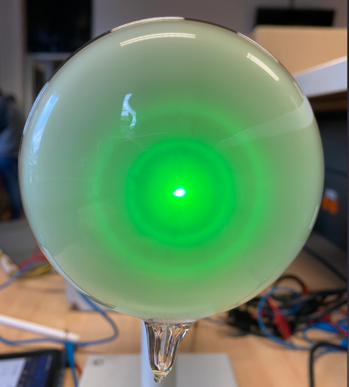

Figura 3: Patrón de difracción para la muestra de grafito.

De manera similar a como hicimos con la configuración 1, movimos el patrón de difracción con el imán, como vemos en la figura 4. Si los electrones fueran sólo ondas, no deberían verse afectados por el campo magnético externo. Si fueran sólo partículas, no debería haber patrón de difracción. Vemos entonces la dualidad onda-partícula del electrón.

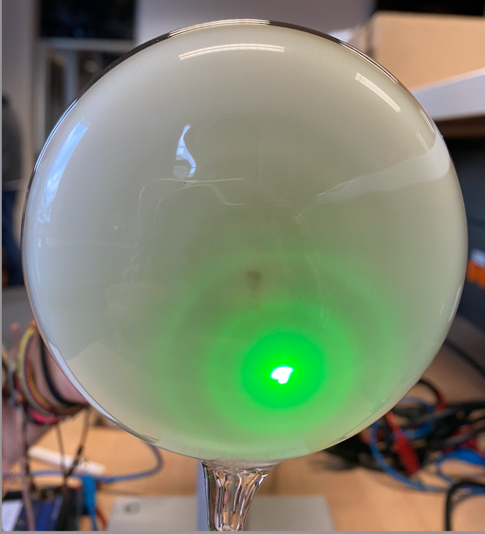

Figura 4: Patrón de difracción para la muestra de grafito, movido por el imán.

Finalmente, tomamos los datos de los diámetros de los círculos dependiendo del voltaje suministrado. Graficando los primeros en función de obtenemos:

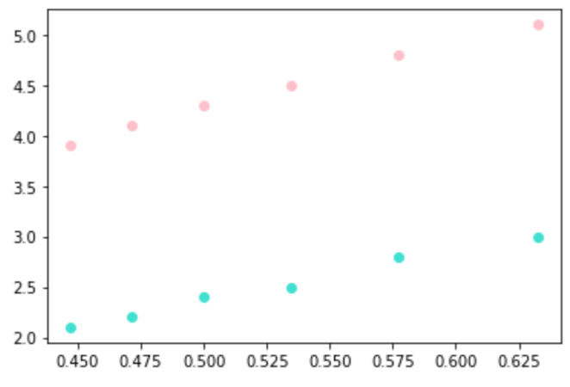

Figura 5: Diámetros de los círculos en función del voltaje suministrado. La serie turquesa corresponde al diámetro D1 mientras que, la rosada, a la D2.

Notamos que ambas relaciones son lineales, como es de esperarse. Esto nos permitirá calcular más adelante las distancias interplanares asociadas a cada diámetro y la constante de Planck.